Опис передового педагогічного досвіду роботи
Левченко Світлани Анатоліївни,
вчителя німецької мови,
кваліфікаційна категорія «спеціаліст вищої категорії»
Комунальний заклад «Вінницький ліцей № 6»
Проблема, над якою працюю :
Розвиток ключових компетентностей учнів на уроках німецької мови, шляхом використання інтерактивних та креативних технологій, через впровадження технології Implizites Lernen.

Пріоритетом у своїй роботі з дітьми я вважаю ефективне, корисне навчання на уроках німецької мови. Починаючи з мети, яку ставить собі вчитель на урок, на семестр, на кінцевий результат, закінчуючи очікуваними результатами , які повинні відчуватися на кожному уроці кожним учнем окремо. Чому і як навчати? Це питання повинно стояти перед кожним вчителем, який постійно крокує вперед.
Сучасне життя вимагає від нас змін в усьому: погляди на урок, на систему «вчитель – учень», яка представляє сьогодні собою єдину, рівноправну, цілісну систему. На нашому етапі розвитку суспільства актуальності набуває проблема формування суспільно активної, творчої, компетентної особистості, яка вже не просто бере у нас знання , а самостійно генерує нові ідеї, приймає нестандартні рішення, впевнено вирішує будь яку життєву ситуацію.
Я намагаюсь на уроках побудувати навчальний процес таким чином , щоб він відбувався за умови системної активної взаємодії всіх учасників. Які ж переваги містить у собі технологія Implizites Lernen . Це дуже подібно до того, як навчити дитину плавати чи кататися на велосипеді. Можна бути мега талановитим вчителем, методистом, практиком тощо, але якщо дитина сама не сяде на велосипед чи не опиниться у воді – то не зможе опанувати ці навички. Технологія Implizites Lernen позбавляє, точніше мінімізує можливості дитини на помилку. Наприклад під час вивчення теми модальних дієслів ми можемо давати одну сталу конструкцію der Robot kann , а далі учень просто додає активні дії, таким чином без додаткового хвилювання діти опановують тему порядок слів в реченнях з модальними дієсловами. Ця технологія – органічне поєднання психології, невимушеного навчання та мотивації. Наприклад , під час вивчення теми артиклі, можна створити родинне дерево, де діти будуть розподіляти членів родини за родами і обов’язково мають помітити, що die Mutter, die Schwester, die Oma мають приналежність до жіночого роду, а der Vater, der Sohn, der Opa до чоловічого. Доречно буде використати готовий ланцюжок : die Schule- eine Schule- meine Schule – keine Schule і запропонувати учням картки з іменниками , діти будуть їх обирати та змінювати за цією схемою. Таким чином ми зробимо з ними висновок, що перед іменником може стояти означений артикль , неозначений чи присвійний займенник з запереченням і всі вони вказують на рід, число та відмінок. Це позбавить нас від важкого у 5 класі пояснення теми – використання артиклів.
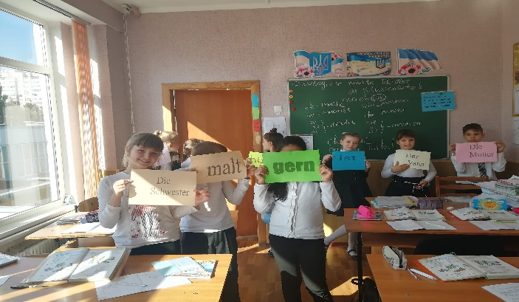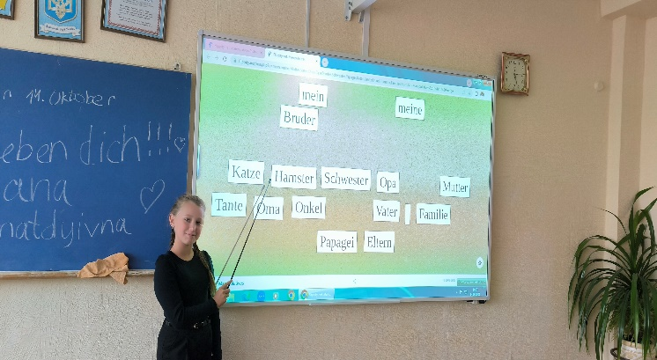
Питання мотивації вивчення з 5 класу другої іноземної мови дуже важливо. Більшість з батьків переконують своїх дітей, що вони добре володіють англійською, а ось допомогти з німецькою – не мають такої можливості. Сучасний вчитель, який працює у класах НУШ з перших уроків має показати своїм вихованцям, що світ німецької мови різнобарвний, це не тільки алфавіт та будова речень, не зміна дієслів за особами чи артиклів за відмінками. На відпрацювання цих моментів у нас ще буде час. Головне – мотивація і бажання дитини отримувати знання на уроках і чітке розуміння де і як у подальшому житті вона зможе їх використати. Найкраща можливість відслідковується тут у проєктній роботі. Сьогодні це можна поєднувати з розвитком інформаційно – цифрової компетентності. Останнім часом замість малюнків, газет та медіа презентацій нашим учням пропонується зняти відеоролики на різноманітні теми : „ das Fest“, „Meine Klasse“, „Meine Traumschule“ тощо. Учні 7 класів із задоволенням після вивчення теми « Казка» складали свої, неіснуючі оповідання та казки про граматичні явища . Учні 5 класів створювали родинні дерева і вчились писати імена своїх родичів німецькою. Відразу ставало зрозумілим і рівень володіння мовою і той невичерпний творчий потенціал, який присутній у кожній дитині.
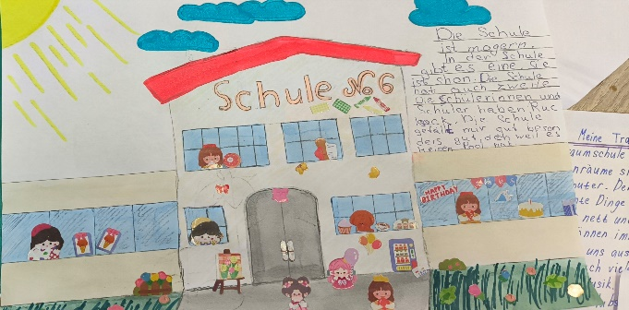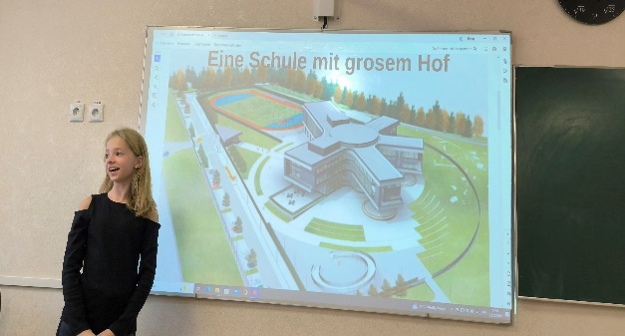
Розкрити і побачити творчо обдаровану особистість допомагає використання на уроках технології « Ситуація успіху». ЇЇ можна успішно використовувати як під час опанування нових граматичних тем, так і при проведенні виховних заходів. Кожна дитина відчуває себе активним і корисним учасником освітнього процесу. Головний постулат технології - тільки педагогічна доброта спроможна розгледіти та допомогти обдарованій особистості!

На кожному уроці вчитель іноземної мови працює з аутентичними текстами. Під час роботи з німецькими текстами я намагаюсь відходити від шаблонів та традиційних форм роботи – читання, переклад, переказ. Потрібно зацікавити учнів і показати їм, що з текстом можна працювати творчо і легко. Наприклад :
* запропонувати послухати класичну музику і зробити припущення про які події піде мова у тексті;
*запропонувати намалювати певні події з підготовленого до теми тексту чи вірша ;
* подивитися на меми , комікси чи ілюстрації та дати їм назву, зробити припущення про що буде йти мова у тексті;
* придумати історію тексту за назвою;
* на дошці вивішуються назви абзаців або просто головні речення з тексту у хаотичному порядку і діти перекладаючи їх, видають вірний послідовний порядок, дивлячись у текст;
*об єднати учнів у групи і запропонувати кожному члену виконати різні за характером завдання :
знайти нові слова та пояснити їх
переказати текст
придумати свою кінцівку історії

* кожній групі запропонувати схематично зобразити свій абзац, після чого помінятися схемами з іншим групам та дати їм можливість переказати уривок тексту ,використовуючи запропоновані слова. Обов’язково наприкінці порівняти власні історії з оригіналами тексту.
*можна переказувати, продовжувати речення, цитати, прислів’я та приказки, які відповідають змісту текстів, заповнювати опорні схеми:
« Deine wahren Freunde sehen deine Fehler und machen ______________. Deine falschen Freunde sehen deine Fehler und machen ______________. »
Особливе місце на уроках слід відводити парній та груповій роботі, адже головна мета полягає у формуванні в учнів комунікативної компетенції. Усі учні залучені до роботи, підвищується мотивація до навчання, стимулюється робота учнів з низьким та середнім рівнем навченості, знищуються психологічні бар’єри, вони передають знання один одному.
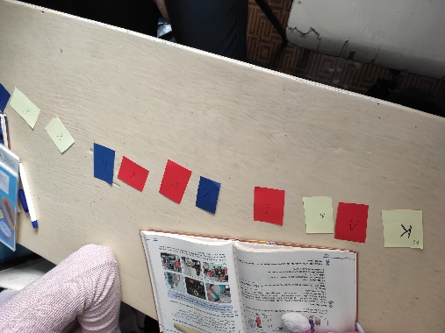 | 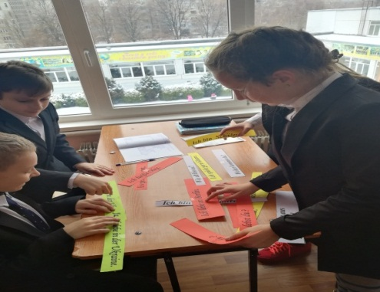
Принцип новизни є також одним із провідних у моїй роботі. Розвиток інформаційних технологій, безліч освітніх платформ, таких як Flippity, Classroomscreen, Online-stopwatch, Mentimeter , Google форми, Lehrerlenz.de , Deutschcom, fobizz tools тощо дають можливість зробити НУШ уроки з німецької мови сучасними, з системним використанням медіаосвітніх елементів.
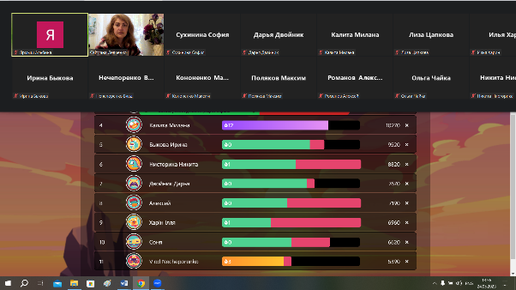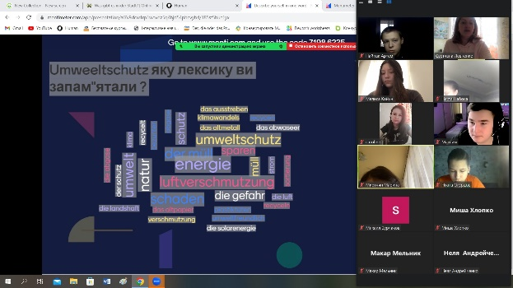
Дуже важливо, з метою задоволення пізнавальних потреб учнів, наповнювати зміст уроку відповідним краєзнавчим матеріалом. Краєзнавчу інформацію, яка подається при вивченні нової країни, німецького міста чи видатної особистості краще подавати за допомогою мультимедійних технологій. Завдяки інформаційним технологіям сьогодні на уроках є можливість організовувати медійні подорожі , віртуальні 3- Д екскурсії, проводити Zoom конференції з носіями німецької мови, телемости , розвивати мовленнєву компетентність , залучаючись до участі у німецькомовних групах у різноманітних соціальних мережах. Такі форми та методи роботи демонструють шалену зацікавленість учнів та високий коефіцієнт запам’ятовування великої кількості нової інформації.
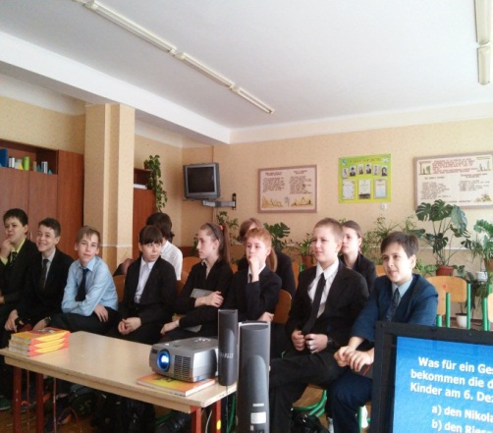 | 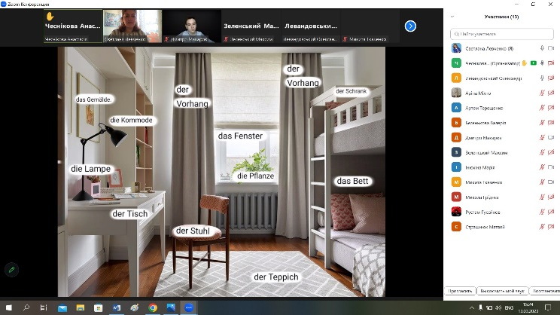
Учителю іноземної мови постійно доводиться думати про труднощі матеріалу, який він пропонує учням: лексичні одиниці, фонетика, синтаксис, граматичні конструкції. Можна поставити перед собою мету усувати ці складнощі шляхом підбору креативних завдань. Адже зацікавити учня - це означає захопити його увагу, спонукати до самостійної роботи над мовою, вказати шлях до успіху. Усуваючи труднощі, поступово можна підвищити складність матеріалу, щоб планка завжди залишалась достатньо високою для постійного прогресу знань і умінь.
Наприклад при вивченні у 6 класі теми « Дружба» можна використати таку креативну методику:
- подається прислів’я чи цитат на тему для роздумів, вираження учнями думок, розуміння та припущення теми та мети уроку ;
- вчителем заздалегідь підібрано вірш на тему, але діти його не знають;
- учні отримують коротенькі висловлювання з вірша і малюють їх;
- потім із підписами вивішують на дошку і об’єднують у спільні тематичні групи.
- клас робить припущення, про що буде йти мова у вірші.
- діти отримують у хаотичному порядку розрізані рядки з вірша та намагаються колективно об єднати їх;
- клас читає вірш колективно декілька разів і вже немає потреби вчити його самостійно, все зроблено на уроці у ігровій формі.

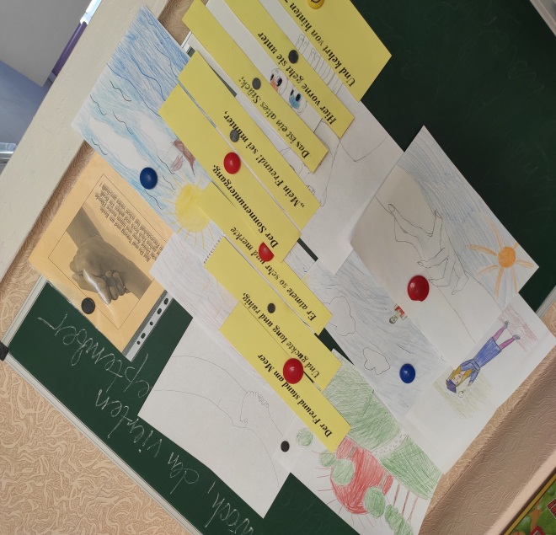 | 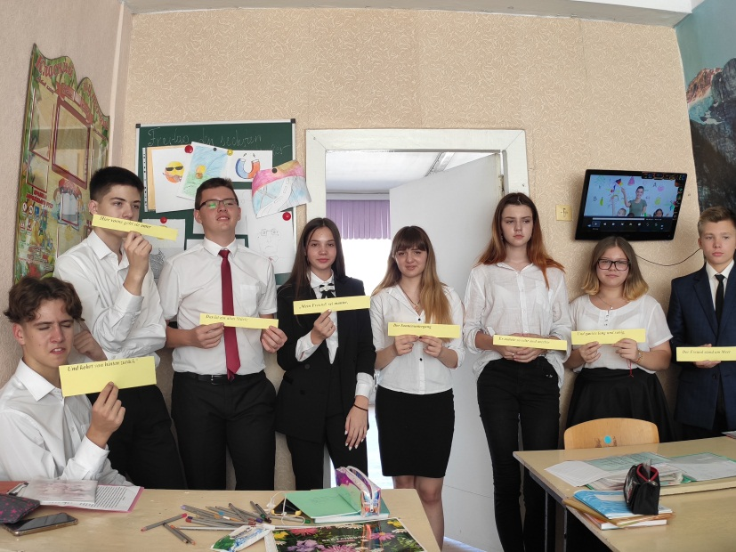
Сучасна система освіти не може існувати без використання на уроках інтерактивних технологій. Можна писати МАН роботи, готувати учнів до участі у олімпіадах, конкурсах тощо, проте чи визначається ефективність педагогічної діяльності тими самими 10 -20 % учнів, які з першої подачі здатні засвоїти весь матеріал. Більша кількість здобувачів освіти безумовно здатна опанувати ті чи інші теми , але не за допомогою традиційних методів та форм роботи, а по – іншому , творчо та креативно. Не за підручником, не за списуванням з дошки, а своїми вчинками, баченням , залучаючи візії чи інтуїцію. Так , наприклад, під час вивчення теми сполучників сурядності denn та dann дітям було запропоновано вивести правило, як ефективно запам’ятати та використовувати ці сполучники, не плутаючи їх, адже різниця між ними всього в одній літері. Один учень запропонував пояснення , яким я користуюсь в своїй практиці уже багато років. Сполучник denn має літеру e. Це означає: ні, не змінює порядок слів. Сполучник ж dann містить літеру а – що означає так, він змінює порядок слів і вимагає інверсії.
Результати моєї педагогічної діяльності призводять до висновку, що навчання має відбуватися сьогодні інакше, щоб усі учні могли вчитися та розуміти користь вивченого у повсякденному житті. Один із варіантів - використання на уроках іноземної мови інтерактивних та креативних технологій. Приклади таких форм роботи :
1.Після демонстрації портрету не дуже відомої особистості запропонувати учням змалювати її(його) життя, скласти біографію. У молодших класах можливий перелік певних запитань :Wie heiß sie?Wie alt ist sie?Wo lebt sie ? Was ist sie von Beruf? Hatte sie eine Familie? War sie glücklich ? Обов’язково вислухати всі припущення та порівняти з реальним біографічним текстом. Використовуючи платформу plattform.fobizz.com , можна запропоновувати здобувачам освіти провести самостійно онлайн бесіду, діалог з видатними особистостями і отримати відповіді абсолютно на всі запитання.
2.Рифмовки можливо використовувати ,поєднуючи з ритмічними вправами:
Wer hat den Keks aus der Dose geklaut?
Nina hat den Keks aus der Dose geklaut.
Wer? Ich?
Ja! Du!
Niemals!
Wer dann? …. Oleg hat den Keks aus der Dose geklaut..
3. Запропонувати учням шаблон для малюнку. Вони малюють свої асоціації, можливо поєднати це з класичною музикою та описують, використовуючи словниковий запас для своєї вікової категорії.
4.За допомогою м’яча можна замінити будь –яку традиційну лексичну зарядку на уроці. Існує безліч ігор на уроках німецької мови і не можна недооцінювати їх вплив на сучасного учня :ігри на повторення числівників
- діти стають у коло та не називаючи 5, все, що ділиться на 5 , що має у собі 5 повторюють один за одним числівники;
- віршами повторюють порядкові числівники :
Erste Ente, die zwei Beinen hat, fliegt ins Wasser- Plums
Zweite Ente, die vier Beinen hat, fliegt ins Wasser- Plums
- учні стоять рядочком та називають німецькою дату народження і отримують завдання стати з січня місяця по грудень .
5. Вивчати рухливі пісні
Ein kleiner Matrose
Umsegelte die Welt
Er liebte ein Mädchen
Das hatte gar kein Geld
Das Mädchen muss lassen
Und wer war Schuld daran
Ein kleiner Matrose
In seinem Liebeswahn.

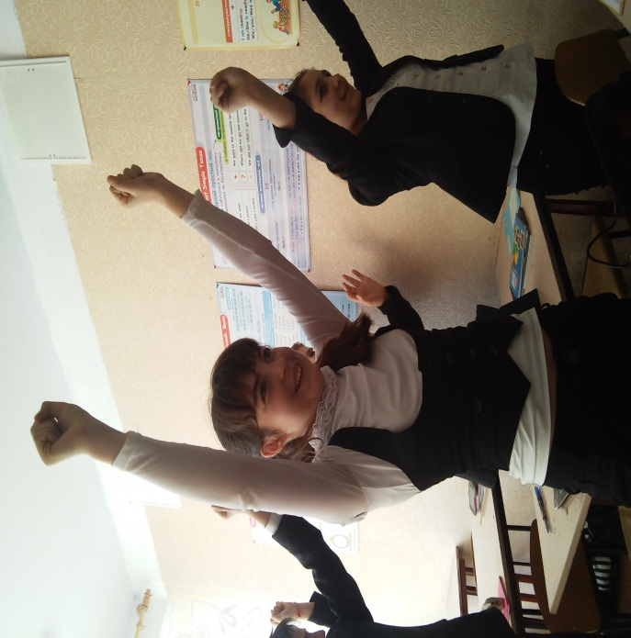 | 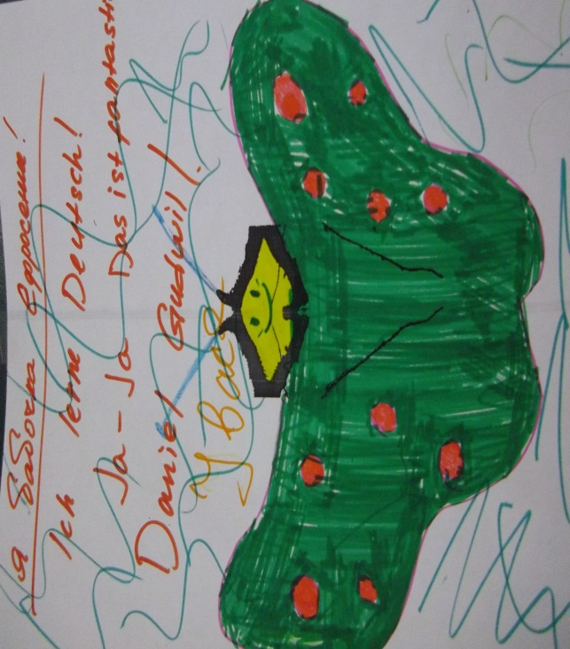
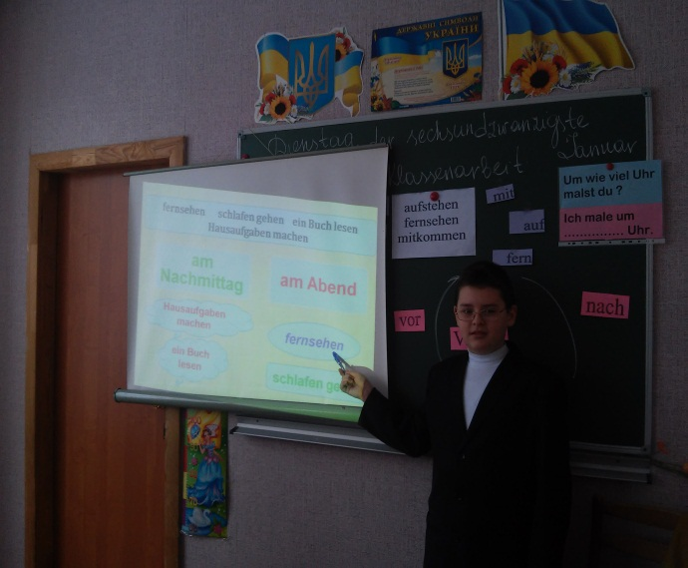 | 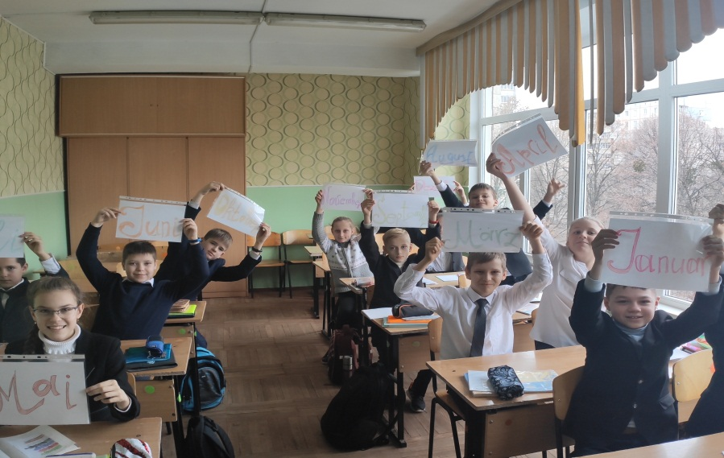
Сучасний вчитель не має права зупинятися на певних досягненнях, спочивати на лаврах. Саморозвиток та самоосвіта є невід’ємною складовою у нашій професії. Підвищенню кваліфікації сприяють курси, семінари, вебінари, участь у різноманітних конкурсах, майстерках, виступи на методичних радах, підготовка учнів до олімпіад та німецькомовних конкурсів тощо
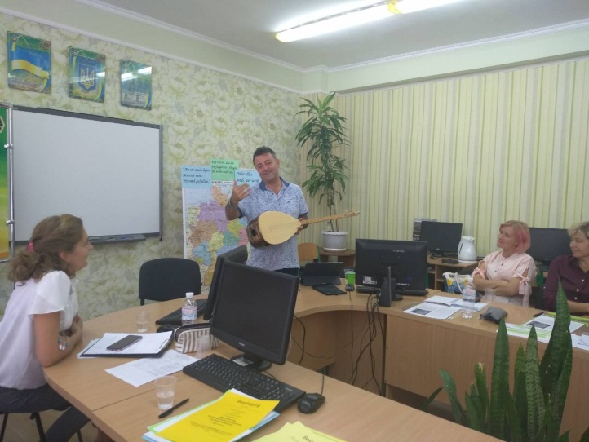

Співпраця вчителя та учнів має бути ефективною. Оскільки залишається у пам’яті і сприяє розвитку ключових компетентностей завжди сучасне, несподіване, яскраве, креативне, вчитель має прагнути зробити свій урок та спілкування з дітьми неповторним – здивувати, викликати емоції, вразити. Вчитель не повинен також забувати про позитивний мікроклімат на уроці, про теплі стосунки з учнями і головне, про глибоке розуміння для чого він обрав цю професію . Вчитель, який вірить у себе і у своїх учнів - сміливо може крокувати до нових здобутків та перемог.
« У кожній дитині є сонце. Тільки дайте йому світити». Сократ.


